# Público Alvo

Profissionais e empresas da área de **contabilidade, finanças e tecnologia**, especialmente aqueles envolvidos com **automação de processos fiscais**, **compliance tributário** e **extração de dados de documentos fiscais** (como notas fiscais eletrônicas).

# Justificativa para escolha do tema

Empresas que lidam com grandes volumes de notas fiscais precisam extrair dados com rapidez e precisão para cumprir obrigações fiscais e realizar auditorias internas. A adoção de tecnologias como OCR e NLP permite automatizar essa extração, reduzindo erros humanos e custos operacionais. Por exemplo, uma empresa do setor varejista que processa milhares de notas por dia pode economizar centenas de horas de trabalho ao adotar essa solução.

# Arquitetura da solução

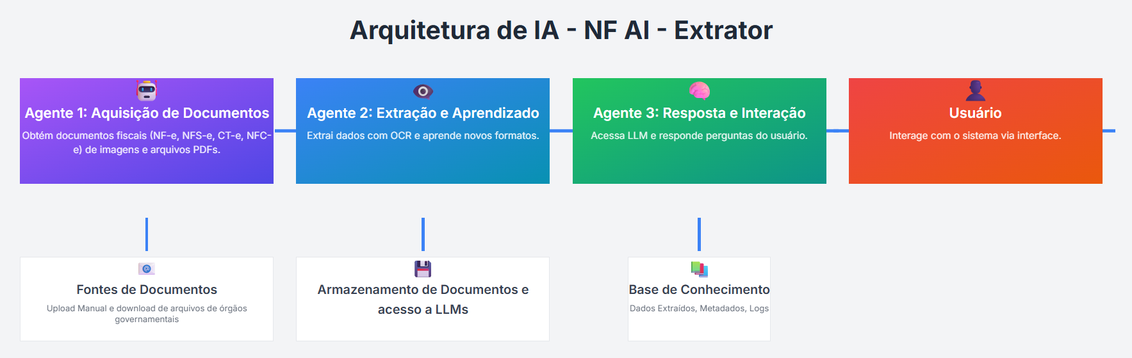

A solução implementa um pipeline automatizado para processamento de documentos fiscais.

1. **Agente 1 (Aquisição de Documentos):** Responsável por obter documentos fiscais (NF-e, NFS-e, CT-e, NFC-e) em formatos de imagem e PDF, provenientes de upload manual ou download de órgãos governamentais.
2. **Agente 2 (Extração e Aprendizado):** Processa os documentos adquiridos, utilizando OCR para extrair dados e aprender novos layouts com apoio de LLM e dos arquivos armazenados obtidos pelo agente 1, garantindo a extração precisa de informações fiscais relevantes.
3. **Base de Conhecimento:** Utiliza os dados estruturados extraídos pelo Agente 2.
4. **Agente 3 (Resposta e Interação):** Acessa um Large Language Model (LLM) e, utilizando os dados da Base de Conhecimento, responde às perguntas dos usuários sobre as informações fiscais.
5. **Usuário:** Interage com o sistema através de uma interface, recebendo as respostas do Agente 3.

Essa arquitetura permite a automação completa do ciclo de vida dos documentos fiscais, desde a coleta até a disponibilização inteligente das informações.